**TALLER N°12**

**Resolución de problemas/Juegos colectivos**

**Actividad N°1**

Pinta cadena:

Corre y toca a tus compañeros para formar una cadena tomados de las manos.

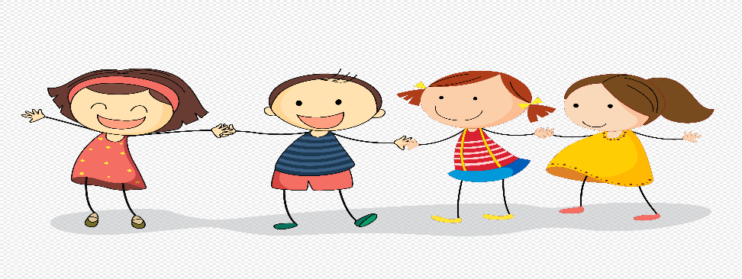

**Actividad N°2**

Ubícate con tu grupo para formar **números** con tu cuerpo.

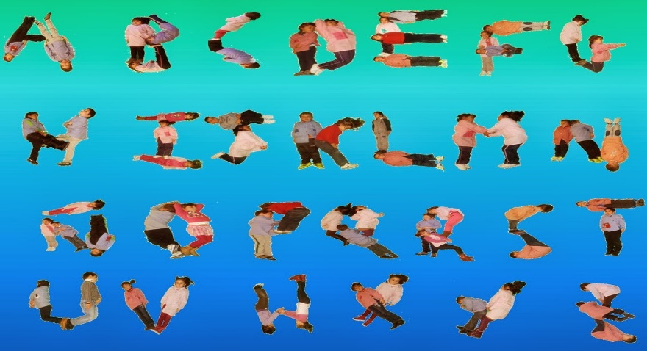

**Actividad N°3**

Estira tus músculos.